Mọi ánh mắt đổ dồn về Hormuz khi lệnh phong tỏa hàng hải của Mỹ đối với Iran bước vào giai đoạn thực thi
Mike Schuler
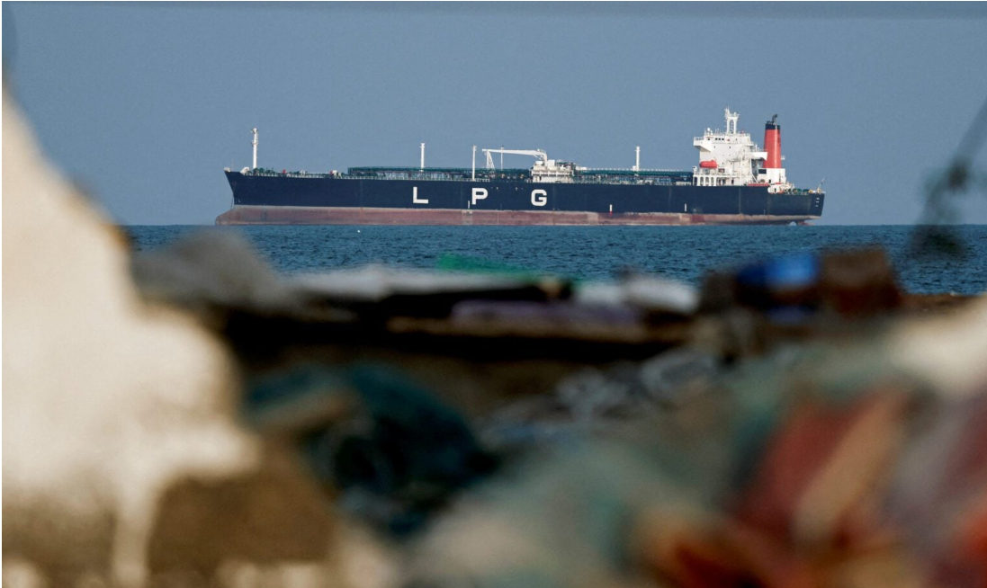
Biện pháp phong tỏa hàng hải mới được Mỹ công bố nhằm vào hoạt động thương mại của Iran hiện đã bước vào giai đoạn thực thi, với hướng dẫn mới từ UKMTO (Cơ quan Điều hành Thương mại Hàng hải Vương quốc Anh) xác nhận rằng các hạn chế tiếp cận đang được áp dụng tích cực trên các vùng biển của Iran.
Trong một khuyến cáo ban hành hôm thứ Hai (13/4), UKMTO cho biết họ được thông báo rằng, từ 14:00 UTC ngày 13/4, các hạn chế tiếp cận hàng hải hiện đã được áp dụng, ảnh hưởng đến “các cảng và khu vực ven biển của Iran,” bao gồm vùng nước trải dài từ Vịnh Ả Rập, Vịnh Oman, đến Biển Ả Rập ở phía đông eo biển Hormuz.
Hướng dẫn này nhấn mạnh phạm vi rộng của biện pháp, nêu rõ các hạn chế áp dụng “không phân biệt đối với tàu mang bất kỳ quốc tịch nào” có liên quan đến các cảng, bến dầu hoặc cơ sở hạ tầng ven biển của Iran—củng cố thông điệp trước đó từ Bộ Tư lệnh Trung tâm Mỹ rằng lệnh phong tỏa sẽ được thực thi một cách công bằng trên toàn bộ ngành vận tải biển toàn cầu.
UKMTO cho biết việc đi lại quá cảnh đến hoặc từ các điểm đến không thuộc Iran “không được báo cáo là bị cản trở,” nhưng cảnh báo rằng tàu thuyền có thể gặp sự hiện diện quân sự, nhận chỉ thị liên lạc, và có khả năng bị kiểm tra (right-of-visit) trong quá trình hành trình.
Sự phân biệt này phản ánh một môi trường hoạt động đang thay đổi nhanh chóng, trong đó tuyến đường thủy này về mặt kỹ thuật thì vẫn mở, nhưng ngày càng bị chi phối bởi các lớp kiểm soát, thực thi và rủi ro chồng chéo.
UKMTO cũng cho biết các khu vực bị hạn chế bao trùm toàn bộ đường bờ biển của Iran, gồm các cảng và cơ sở năng lượng, về thực chất là tạo ra một “ranh giới hàng hải” xung quanh thương mại của Iran thay vì chỉ tập trung vào chính eo biển.
Đồng thời, các tàu hiện đang ở trong cảng Iran được cho là đã được cấp một khoảng thời gian ân hạn hạn chế để rời đi, với các chi tiết bổ sung dự kiến sẽ được công bố qua Thông báo Hàng hải chính thức (Notices to Mariners). Các hướng dẫn bổ sung về tuyến hành trình, thủ tục cấp phép và yêu cầu kiểm tra vẫn đang được xây dựng.
Đối với các chủ tàu và nhà khai thác tàu, sự thiếu rõ ràng này có khả năng kéo dài sự do dự trong việc quay trở lại khu vực. Dữ liệu theo dõi tàu ban đầu cho thấy tác động đã bắt đầu xuất hiện. Theo dữ liệu Kpler được chia sẻ bởi MarineTraffic, ít nhất hai tàu chở dầu đã quay đầu lại ở gần eo biển Hormuz ngay sau khi lệnh phong tỏa của Mỹ có hiệu lực. Tàu chở dầu Rich Starry dài 188 mét, đang chở hàng với mớn nước báo cáo 11,3 mét và phát tín hiệu điểm đến là Trung Quốc, đã quay đầu lại chỉ vài phút sau khi tiếp cận điểm nghẽn, sau khi rời khu neo Sharjah ngày 13/4. Một tàu thứ hai là Ostria dài 175 mét, cũng quay đầu lại sau khi lại gần eo biển Hormuz.
Dữ liệu Equasis cho thấy cả hai tàu này có thể đang hoạt động dưới cờ giả, với tàu Rich Starry có khả năng mang cờ Malawi không đúng thực tế và tàu Ostria tương tự liên quan đến đăng ký đáng nghi tại Botswana. Cả hai tàu đều rời khỏi UAE.
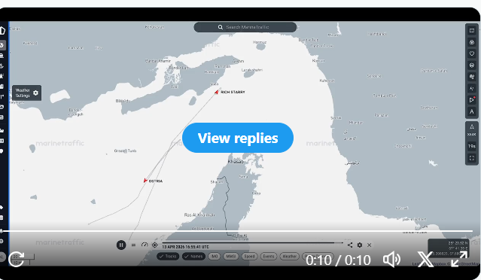
https://x.com/i/status/2043739534228169042

Nhóm giám sát TankerTrackers.com cũng báo cáo dấu hiệu có khả năng thao túng AIS, cho biết một tàu chở dầu được quan sát qua ảnh vệ tinh đã rời đảo Kharg của Iran trong khi phát tín hiệu AIS cho thấy điểm xuất phát của nó lại là giả tại Ả Rập Xê Út.
Dữ liệu AIS từ MarineTraffic cũng cho thấy một tàu chở dầu khác, tàu Elpis (IMO: 9212400, trước đây là tàu Chamtang), đang hoạt động tại Vịnh Oman sau khi rời Bushehr của Iran. Con tàu này đã bị Mỹ trừng phạt từ tháng 2/2025 do thamgia vận chuyển các sản phẩm liên quan đến dầu mỏ của Iran. Equasis cũng ghi nhận tàu này mang cờ Comoros không chính xác.
Khuyến cáo của UKMTO được đưa ra trong bối cảnh môi trường an ninh tại Hormuz vẫn rất bất ổn. Các đánh giá trước đó đã chỉ ra sự thay đổi của tuyến hành trình ở gần đảo Larak, lo ngại dai dẳng về thủy lôi trên các tuyến truyền thống, và sự xuất hiện của các phương thức quá cảnh có phối hợp hoặc có điều kiện gắn với giám sát quân sự.
UKMTO nhấn mạnh rằng tất cả các đánh giá mối đe dọa hiện có vẫn giữ nguyên, viện dẫn các rủi ro đang diễn ra được nêu trong các khuyến cáo an ninh hàng hải gần đây.
Cách tiếp cận của Mỹ phản ánh các hành động thực thi trước đó tại vùng biển Caribe, nơi mà Washington đã cho thấy sẵn sàng ngăn chặn dòng dầu bị trừng phạt liên quan đến Venezuela. Từ cuối năm 2025, lực lượng quân sự Mỹ đã lên tàu và thu giữ ít nhất 7 tàu chở dầu liên quan đến xuất khẩu dầu thô của Venezuela như một phần của chiến dịch phong tỏa hàng hải rộng lớn nhằm vào “đội tàu bóng tối” của nước này.
Các hoạt động đó - do các đơn vị thuộc Bộ Tư lệnh Miền Nam Mỹ và các cơ quan khác thực hiện - bao gồm việc kiểm tra trên biển quốc tế, truy đuổi tầm xa, và bắt giữ các tàu bị cáo buộc vi phạm lệnh trừng phạt hoặc hoạt động không đăng ký hợp lệ, tạo ra tiền lệ cho việc thực thi quyết liệt có thể được áp dụng tại eo biển Hormuz.
Các thuyền viên hoạt động trong khu vực Hormuz hiện được khuyến cáo duy trì mức độ cảnh giác cao, đảm bảo tình trạng sẵn sàng tối đa trên buồng lái, và thận trọng trong liên lạc—những cụm từ tiêu chuẩn nhưng trong bối cảnh hiện tại cho thấy khả năng cao sẽ có sự tương tác với lực lượng quân sự.
Ở một diễn biến riêng, Tổng thống Mỹ Donald Trump đã gia tăng phát ngôn cứng rắn liên quan đến chiến dịch này, tuyên bố rằng hải quân Iran đã “bị xóa sổ hoàn toàn,” với 158 tàu bị phá hủy, đồng thời cảnh báo rằng bất kỳ tàu tấn công nhanh nào còn lại tiếp cận khu vực thực thi phong tỏa của Mỹ sẽ bị “loại bỏ ngay lập tức.” Những bình luận này, được đăng tải trên mạng xã hội, cho thấy lập trường không khoan nhượng đối với bất kỳ sự can thiệp nào ở gần khu vực bị phong tỏa.
“Những gì chúng ta chưa tấn công là số ít các tàu mà họ gọi là ‘tàu tấn công nhanh’, bởi vì chúng tôi không coi chúng là mối đe dọa lớn,” Trump viết trên Truth Social. “Cảnh báo: Nếu bất kỳ tàu nào trong số này tiến lại gần khu vực PHONG TỎA của chúng tôi, chúng sẽ bị TIÊU DIỆT ngay lập tức, bằng cùng hệ thống tiêu diệt mà chúng tôi sử dụng chống lại các đối tượng buôn ma túy trên biển.”
Tuyên bố này dường như trái ngược với các đánh giá lâu nay về học thuyết hàng hải của Iran, vốn phụ thuộc nhiều vào các tàu tấn công nhanh cỡ nhỏ và các chiến thuật phi đối xứng khác để gây gián đoạn giao thông tại các vùng nước hạn chế như Hormuz. Dù các tàu này thiếu sức mạnh hải quân truyền thống nhưng chúng vẫn là yếu tố trung tâm trong môi trường đe dọa đối với vận tải thương mại.
Tổng hợp lại, khuyến cáo mới nhất và thông điệp từ Mỹ xác nhận một sự chuyển dịch rộng lớn hơn đang diễn ra tại hành lang năng lượng quan trọng nhất thế giới này.
-------------------------------------------

